食堂用量稳定但回款慢，稳定大单与资金占用应该怎样一起评估｜云上订货系统
一家食材配送商连续两年向工厂食堂送货，每周用量几乎相同。采购因此能提前向供方锁定米、油和常用调料，仓库也容易排车。可是供方要求快速付款，食堂在验收、月末对账后才付款；当工厂增加一个分厂，业务员说“老客户稳定，可以直接扩量”，财务却发现上两个月货款尚未全部到账。稳定需求能降低备货的不确定性，却不会自动缩短资金停留时间。老板要同时看每月服务后赚多少、需要垫多少，以及回款再迟一个月是否还能正常给其他客户供货。

稳定订单有价值，但采购与回款的时间差会滚动累积
食堂每月订同一批商品，企业可以与供方协商批量采购和排产，减少临时买货；配送路线固定，司机、仓库也更容易安排。这些好处要落到采购价、缺货率和每箱送货成本上，不能仅凭“每月都会下单”就给客户更长账期。若供方第一个月要付货款，客户第三个月才付第一个月的货款，第二个月采购款仍要照付。第一笔收回来时，第三个月的新采购又开始，企业所占用的资金并不会因为订单稳定而自动归零。
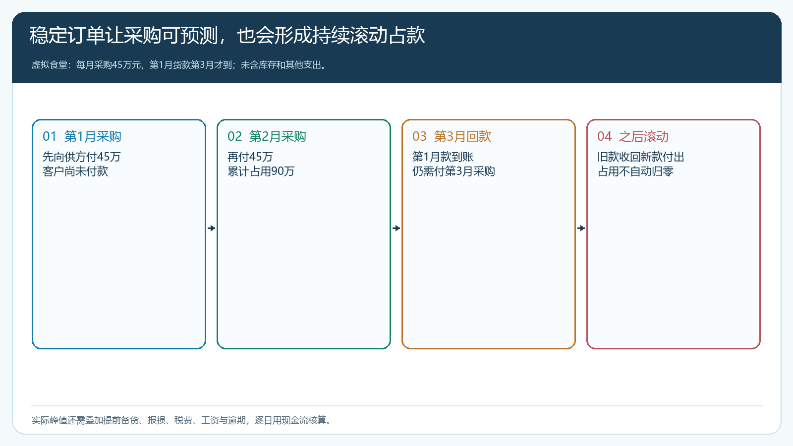
图1：两个月的付款时间差使采购占款连续滚动。示意尚未计入安全库存、工资和退货。
把风险拆成三类，处理办法才有针对性。第一类是合同本身账期长，但客户按期付款，企业需要评估正常峰值占款是否可承受；第二类是客户按合同应付却逾期，需要弄清资料未齐、金额争议还是真实付款延迟；第三类是合同持续扩量，使原来能承受的正常账期变成资金负担。不能把三类都归入“客户欠钱”。合约账期长不一定是客户违约，逾期也不必然意味着立即停供，但继续新增采购承诺必须由有权限的人明确判断。

同一张表看服务后贡献与峰值占款
用一个虚拟月度核算：食堂销售五十万元，采购成本四十五万元，商品毛利五万元；配送、拣货和正常损耗一点五万元，服务后贡献三点五万元，尚未扣总部管理分摊。若客户实际到账总比采购付款晚约两个月，仅连续两个月采购付款就可能带来约九十万元的滚动占款。若其中一笔五十万元的货款再晚一个月，企业可能需要继续支付下一期约四十五万元采购，资金压力上升。这个例子不是说所有食堂都占九十万元，企业应按每天实际付款、库存采购和到账重算峰值。
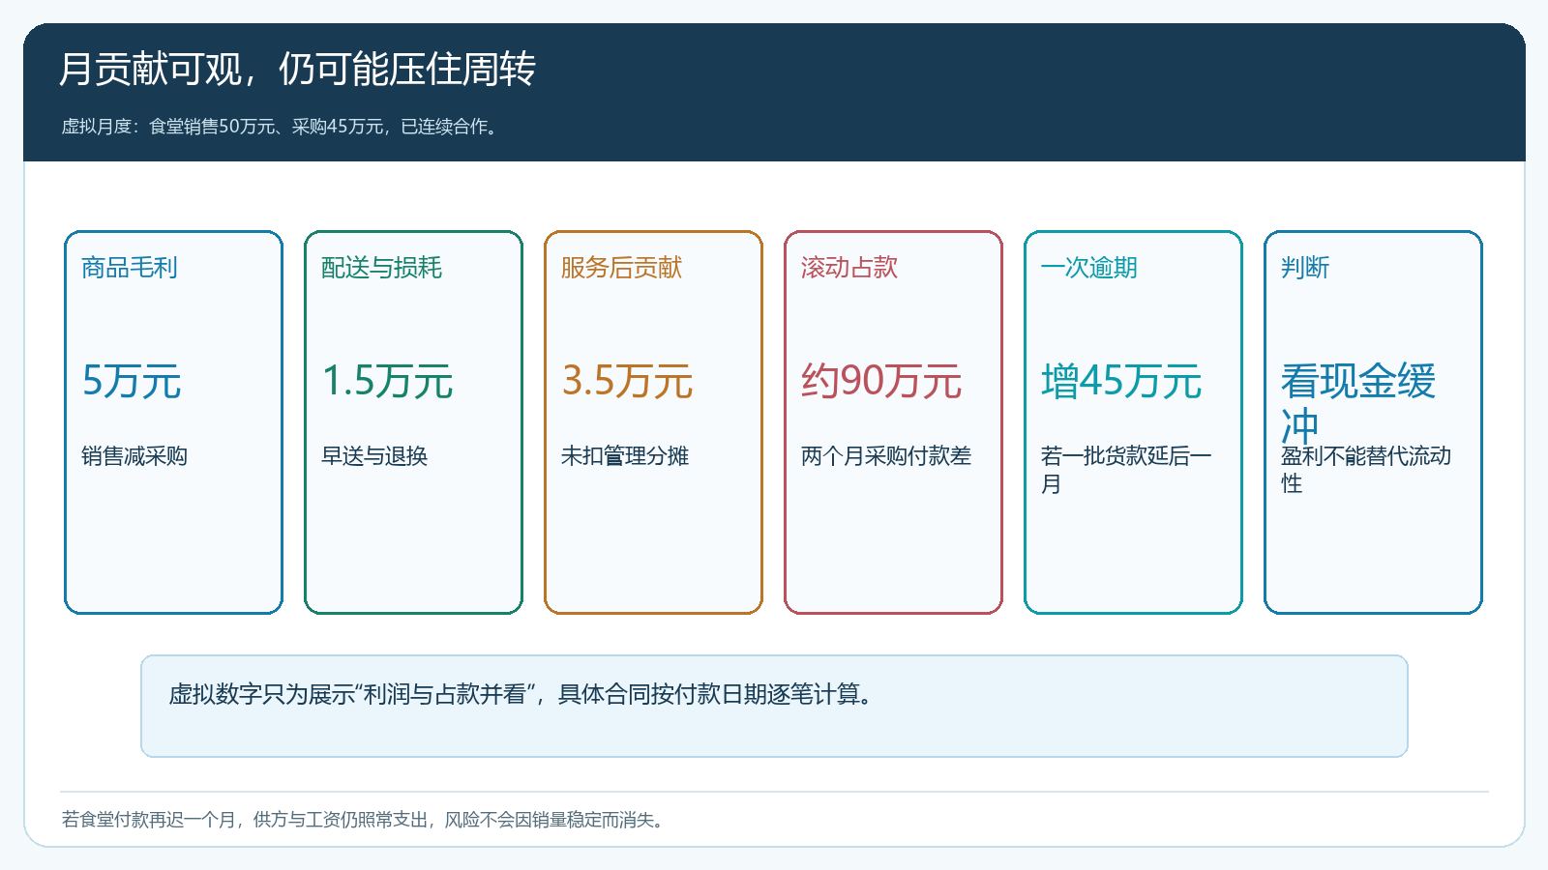
图2：月贡献三点五万元可以成立，但扩量决策还需验证九十万元占款及逾期一月的缓冲能力。
资金成本不能只填银行借款利息。企业用自有现金垫付这笔客户，其他供方现款优惠可能拿不到，新增门店可能因资金不足无法承接；若需融资，还要核实际费用和授信条件。反过来，稳定食堂订单让供方愿意给账期或让采购实现更低价格，也应以实际已取得的条件入账。比较的是这份客户业务在真实采购、履约和资金安排下新增的净贡献，而不是把公司所有费用随意摊给客户。
老板还应区分平均占款与峰值占款。平常在月末看应收余额，可能觉得账面还好；但客户集中月底对账，供方集中月初收款，最紧的一周会先出现支付缺口。按周列采购付款、工资、税费、现有客户应收预计到账及可用现金，再把食堂扩量的付款计划叠上去。若扩量后只有“假设客户准时且一次性付清”才不会断档，这项扩量就没有足够的安全余量。

授信要管未到期、逾期和新增订单，不能只看一个余额
食堂下月订单照常到来时，销售常说“客户一直合作，不能拒单”；财务常说“应收已经高了”，两人可能看的不是同一件事。应收总额里有尚未到期的正常款，有双方已确认而超过付款日的逾期款，也有签收差异未核的争议款。新增订单还会带来未来采购付款。企业应把已占授信、预计到期回款、争议款和新订单占用分开列出，并给出由谁审批超额、何时恢复正常供货的规则。
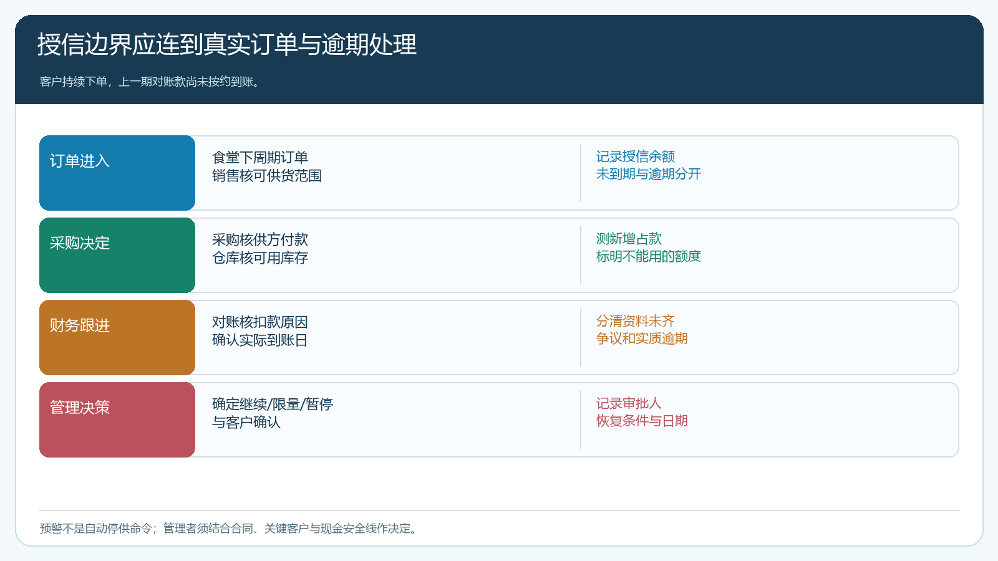
图3：预警把订单和资金事实送到负责人，不代替合同责任与实际供货决策。
授信额度不是“历史最大订单金额”。例如每月新增采购四十五万元、客户两个月才付款，额度如果只按一个月订单设置，会频繁触发例外；额度若无上限，延迟一月就可能叠出第三个月占款。销售、财务和老板可根据真实回款稳定性、可用资金与合同责任共同制定适用范围。对长期正常付款的大客户，可以考虑核准稳定额度；对争议款反复扩大或实际逾期的客户，先处理原单差异、确认付款计划，再审新的扩量。是否限量或暂停新增供货，要结合合同已有义务、食品供应影响和客户沟通决定，不能让系统自动一刀切。
异常对账会让“客户没有付钱”变得复杂。某批调料门店签收少两箱，客户扣款是合理差异还是验收记录遗漏？若销售只说客户拖款，采购照样向供方结清，企业会同时承担资金占用和争议损失。沿原订单保留订购数、出库数、实收数、退补和对账调整，明确双方确认日期；财务才能把正常欠款、短送扣款与资料缺失分别处理。催收的第一步往往是拿出清楚的业务证据，而不是先发一张无法对上门店签收的总账单。

在云上订货中把周期需求、采购付款和实际回款接起来
客户侧优先用手机商城按周期下单，采购或客服在PC管理端按食堂、日期和SKU汇总需求，核可用库存、供方交期与需付款采购。老客户仍可通过传统方式报单，但代客录入时不能省去真实收货点和约定交期。采购付款记录、供应商应付、客户应收、收款核销与订单签收应沿同一业务线核对；每周结合报表看尚未到期、逾期、争议和即将新增的采购占款。手机管理端可用于外勤核收货差异和联系客户，授信设置与统计口径应由PC管理端按企业真实权限维护。
系统能帮助企业保留订单、价格、采购、发货、应收与收款事实，但不能自行判断客户为什么延期付款，也不能把客户口头承诺当成到账。录入收款时核银行流水与客户归属，不能把一笔款凭金额相近就核销到错误订单；退款和退货要回到原单，并区分已开票、未开票与实际交易关系。具体租户有无相应预警、自动核销或移动端处理入口，需要按实际开通能力验证。系统报表是证据汇总，经营者仍需作授信和采购承诺的决定。
安排一个月试跑比空泛制定“合理账期”更有效。选一个稳定食堂，列四周真实订货、供方付款、到仓与出库、客户签收、双方对账、到期日和实际到账。抽一笔正常付款、一笔门店签收差异、一笔逾期款，验证能否从应收余额反查到客户和原订单，再从订单找到采购付款。若只能看总余额，不知道哪一笔压住现金，就先补数据和岗位交接，再据此放大授信额度。

扩量时先算新增占款，再决定供货、分阶段还是重谈付款
工厂食堂要求增加一处分厂，每月销售预计从五十万升至七十万元。销售应把新增商品与门店、交付时段和报价核清；采购核供方是否可在原付款条件下增加数量；财务把新增采购付款叠到已有两个月滚动占款上，模拟客户正常、延迟一月及部分争议三种情形。若服务贡献达标、最紧的一周现金仍有余量，可按计划扩量；若贡献可以但现金紧，就争取预付款、分批结算或先增加一部分品类；若原账款已实质逾期，应先协商清欠与恢复条件，而不是用新订单掩盖旧欠款。
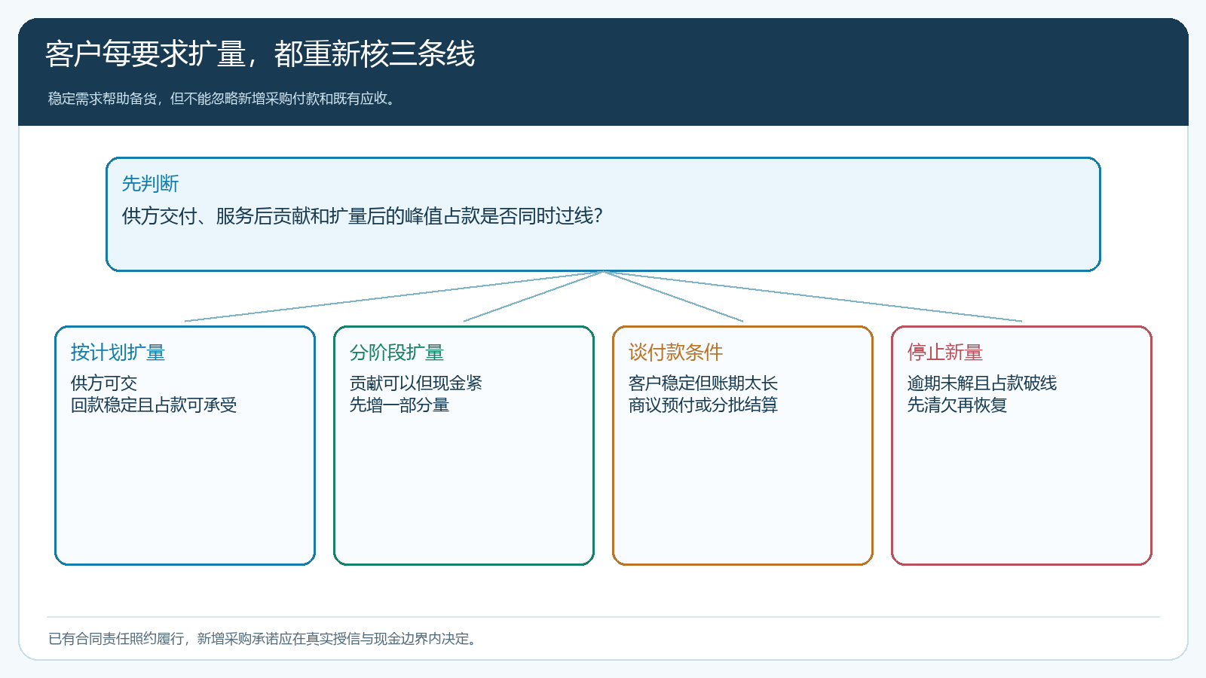
图4：稳定需求是采购优势，扩量仍要同时通过交付、贡献和现金三条线。
复盘时看两个变化：每增加一万元销售，服务后多留下多少贡献；为得到这部分贡献，峰值现金又增加多少。若采购价虽降，但客户新增门店远、配送频次高或回款更晚，新增业务可能比原业务差。相反，食堂愿意按校区分批付款、供方愿意延长付款条件，扩量的资金压力可能明显下降。所有谈判要落实为可执行的订单、付款和签收条件，不能只在业务员聊天记录里。

值得长期合作的稳定大单，应让回款也稳定
连续供货关系的价值，在于企业能提前知道需求、安排采购和配送，并用可靠的交付换取长期复购；如果每个月都要为上一批货筹钱，稳定销量并没有转化为经营韧性。经营看板应把客户服务后贡献、未到期应收、已逾期应收、争议款、供方付款和未来四周现金缺口放在一起。云上订货将客户订单、周期采购、出库签收、授信与收付款记录相互连接，帮助销售、采购和财务按同一事实讨论扩量。真正的判断仍是：当客户连续三个月多订货，企业能否按时给供方付款、继续服务其他客户，并在约定时间收回自己的钱。

